ヘッダーの内容を変更することで以下の各ページへ自動的に反映します。
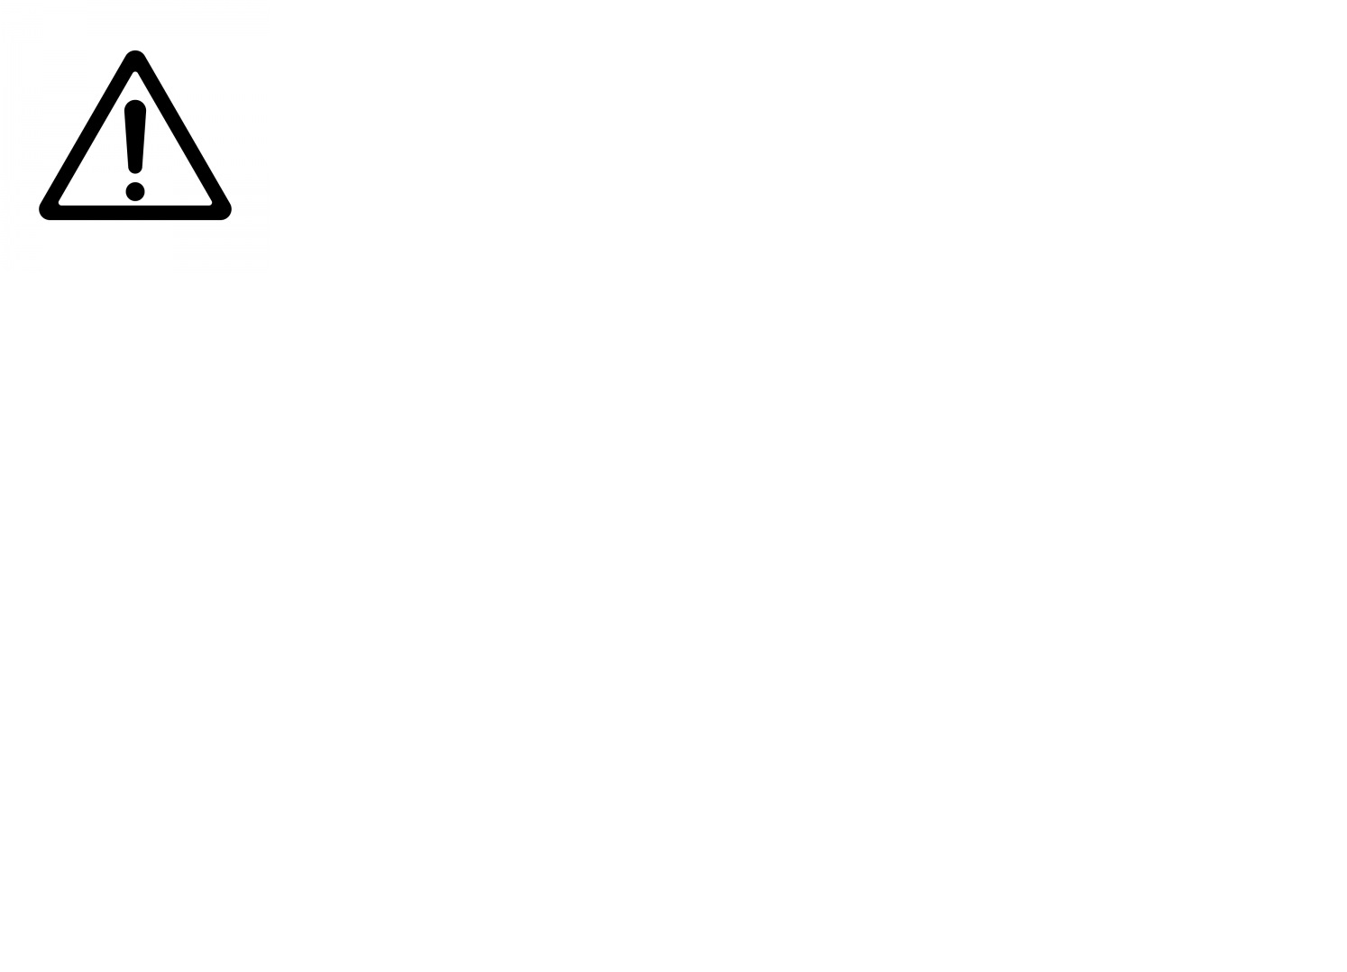 | 【安全上の注意】

タイトル

サブタイトル
- 作業内容 | 【名称】 | 【注意事項】

サブタイトル
- 作業内容 |  | 【注意事項】
ワーク
写真またはイラスト

 | 写真またはイラスト
 | 写真またはイラスト
 | 写真またはイラスト

タイトル

サブタイトル
- 作業内容 | 【フロー図の例】 | 【注意事項】

サブタイトル
- 作業内容 | 写真またはイラスト | 【注意事項】
- 作業内容 | 写真またはイラスト  写真またはイラスト | 【注意事項】
 | 写真またはイラスト
写真またはイラスト

写真またはイラスト

